TP : Tableau de valeur et représentation graphique d’une fonction avec Python

Partie 1 : Tableau de valeur d’une fonction
On considère la fonction f définie sur [-3 ; 5] par f (x) = x² – 3x + 1.
On souhaite compléter le tableau de valeurs suivant :
x | - 3 | - 2 | - 1 | 0 | 1 | 2 | 3 | 4 | 5
f (x)
Pour cela on utilise les instructions suivantes :
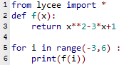
1) Ecrire le programme ci-dessus et compléter le tableau
2) Ecrire un programme permettant de compléter le tableau ci-dessous où g est la fonction définie sur [-1 ; 3] par
g(x) = x³ - 2x² - 4x – 5

x | - 1 | - 0,5 | 0 | 0,5 | 1 | 1,5 | 2 | 2,5 | 3
g (x)

Partie 2 : Représentation graphique d’une fonction
Le programme ci-dessous permet d’obtenir la représentation graphique de la fonction f définie dans la partie 1 :
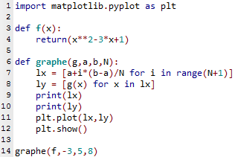
1) Ecrire le programme et observer les résultats obtenus lorsqu’on l’exécute.
2) Quelles sont les informations contenues dans les listes lx et ly ?
3) Quelle variable faut-il modifier dans la fonction graphe pour obtenir une représentation graphique plus précise ?
4) Représenter graphiquement la fonction g sur [- 1 ; 3]
-------------------------------------------------------------------------------------------------------------------------------
